CHƯƠNG 7: TẠO KHUÔN MẪU VỚI BLADE
Họ Và Tên: Giang Thanh Tùng - 2351160563

Yêu cầu Bằng chứng (Proof of Work)
Bạn phải nộp lại 2 bằng chứng sau:
- Code đã hoàn thiện: Dán (paste) toàn bộ code của 3 tệp bạn đã tạo/sửa:
- PageController.php
<?php
namespace App\Http\Controllers;
use Illuminate\Http\Request;
class PageController extends Controller
{
public function showHomepage()
{
$viewTitle = 'PHT Chương 7 - Blade Template';
$pageTitle = 'Chào mừng bạn đến với Blade!';
$pageDescription = 'Đây là trang chủ được render bằng Blade Template Engine.';
$tasks = [
'Cài đặt Laravel',
'Hiểu về Routing & Controller',
'Tạo Layout với Blade',
'Truyền dữ liệu cho View'
];
// TODO 8: Trả về một View
// Gợi ý: Dùng hàm view('ten_view', $data_array)
// 'homepage' tương đương 'homepage.blade.php'
return view('homepage', [
'title' => $viewTitle,
'page_title' => $pageTitle,
'page_description' => $pageDescription,
'tasks' => $tasks
]);
// TODO 9: (Cách khác) Dùng hàm compact() cho gọn
// return view('homepage', compact('viewTitle', 'pageTitle',
//'pageDescription', 'tasks'));
// (Lưu ý: khi dùng compact, tên biến ở Controller và View phải khớp
}
}
- views/layouts/app.blade.php
<!DOCTYPE html>
<html lang="vi">
<head>
<meta charset="UTF-8">
<meta name="viewport" content="width=device-width, initial-scale=1.0">
<title>{{ $title ?? 'Website Của Tôi' }}</title>
<style>
body { font-family: sans-serif; }
.container { max-width: 960px; margin: 0 auto; padding: 20px; }
header, footer { background-color: #f4f4f4; padding: 10px; text-align:
center; }
nav { background-color: #333; color: white; padding: 10px; }
nav a { color: white; margin: 0 10px; }
</style>
</head>
<body>
<header>
<h1>Trang Web CSE485 - Chương 7</h1>
</header>
<nav>
<a href="/">Trang Chủ</a>
<a href="/about">Giới Thiệu</a>
</nav>
<div class="container">
@yield('content')
</div>
<footer>
<p>&copy; 2025 - Khoa CNTT - Trường Đại học Thủy Lợi</p>
</footer>
</body>
</html>
- views/homepage.blade.php
@extends('layouts.app')
@section('content')
<h2>{{ $page_title }}</h2>
<p>{{ $page_description }}</p>
<h3>Danh sách công việc (Lấy từ Controller):</h3>
<ul>
@foreach($tasks as $task)
<li>{{ $task }}</li>
@endforeach
</ul>
@endsection

- Ảnh chụp màn hình Kết quả (Trình duyệt Web): Chạy php artisan serve và truy cập http://127.0.0.1:8000/. Chụp ảnh màn hình trình duyệt hiển thị kết quả. (Phải thấy rõ layout chung (header/footer) và phần nội dung (danh sách công việc) được nạp ở giữa).
(Dán Code A1, A2, A3 và Ảnh B của bạn vào đây)
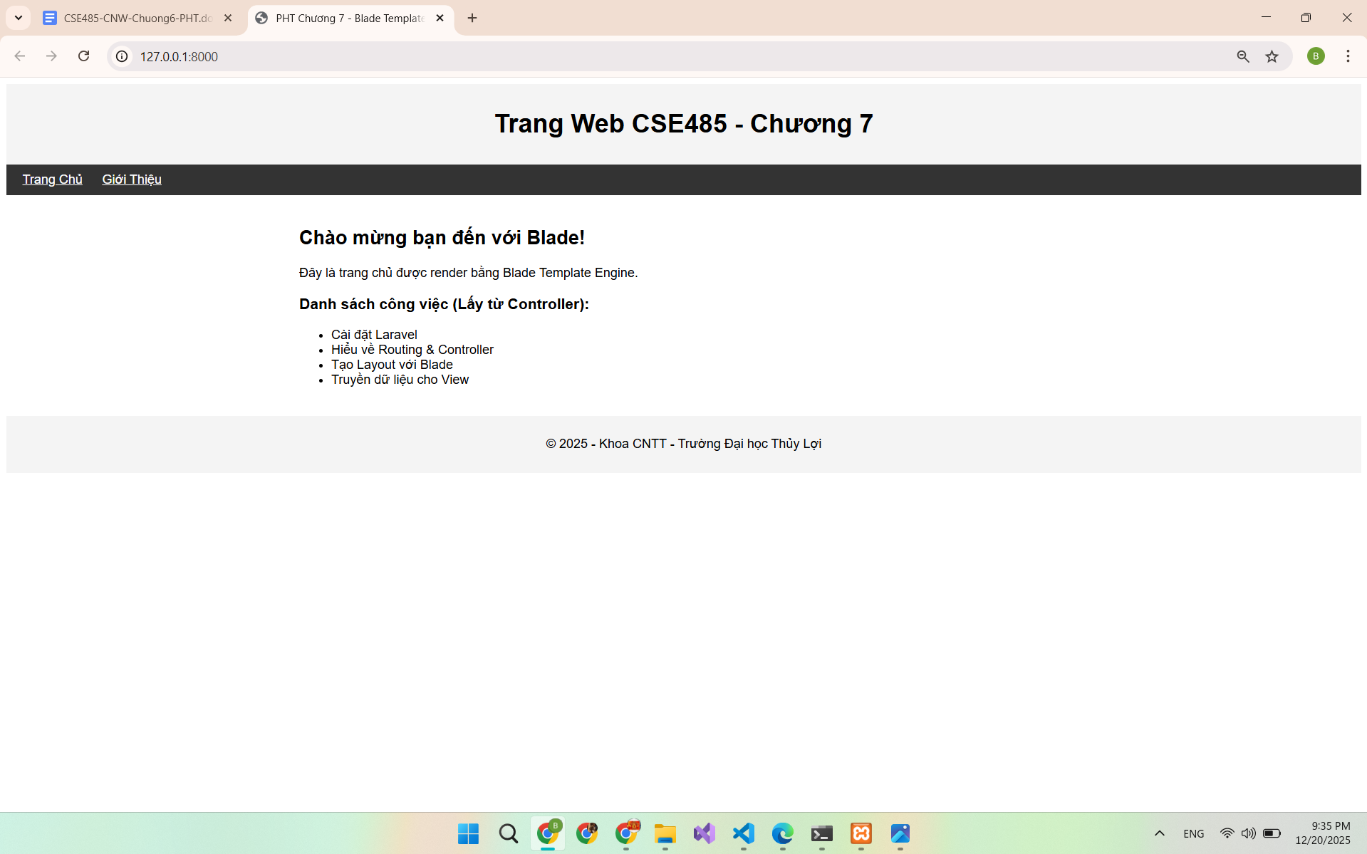

Câu hỏi Phản biện (Bắt buộc)
Sau khi hoàn thành Phần 2 C 3, hãy đặt 01 câu hỏi tư duy.
Câu hỏi của tôi là: (Bạn tự điền câu hỏi của mình vào đây)
- "Tại sao Laravel lại khuyến khích sử dụng @foreach ngay trong file Blade thay vì dùng vòng lặp PHP thuần (<?php foreach(...): ?>), và làm thế nào để xử lý hiển thị trong trường hợp mảng $tasks bị rỗng mà không cần dùng câu lệnh @if rời rạc?"

.•9„˙ Kết nối Đánh giá (Rất quan trọng)
Kỹ năng sử dụng Blade (tách layout, truyền dữ liệu) là kỹ năng bắt buộc để xây dựng giao diện người dùng (Frontend) trong Laravel.
Bạn sẽ vận dụng trực tiếp PHT này để hoàn thành Bài tập trên lớp (Phần Laravel), chiếm 20% tổng điểm, dự kiến vào Tuần 7. Nó cũng là phần "V" (View) không thể thiếu trong Bài tập lớn theo nhóm (50%).

